打开界面：
一、第一行：
1.保存（项目自动保存到默认文件夹），
2.撤销键入（撤销当前操作），
3.重复键入（重复当前操作）；
二、第二行：
1.文件（左键单击显示：新建、打开、关闭、保存、另存为（可通过左键单击保存到指定文件夹）、输出数据到Excel表格）；

2.建模（初始页面就是在建模这一位置，可参照下图一，下面有一行新的功能区域：编辑（点击后可使用右边功能区域，点击前右边区域为灰色），指针工具（可选中图中管线或节点），平移工具（可对整个管网图平移操作）；右边功能区域：热源、热用户、阀门、三通、接头、计量仪表、疏水器、补偿器、管路（每个部件都设一个图标样式，该功能区下显示建模工具）；属性表：点击出现两张表格，其一是显示各个节点的蒸汽状态参数：名称、编号、温度、压力、流量，其二是显示各个管段的蒸汽状态参数：编号、始末点压力、始末点温度、流量、流速（若还没进行计算，则只显示已有的输入数据），如图4所示；

3.管网计算：通过内设的管网计算模型计算后，自动弹出两张表格，一张是各个节点的名称、编号、压力（MPa）、温度(℃)、流量（t/h）；另一张是各个管段的编号、始末点压力（MPa）、始末点温度(℃)、流量（t/h）、流速(m/s)；

4.管网分析：在整个管网图中显示温度分布、压力分布、流速分布(如下图三所示，右边有显示的一个范围，左边是管路图的颜色分布；

5.左边：图层面板：显示主文件位置和各个零部件

6.中间：主面板，可在该面板上进行管网图的绘制，每个零部件或管路通过双击都可以打开属性表，或选中右键点击出现（剪切、复制、粘贴、属性）；通过中间轮滑可以在指定位置放大或缩小页面 ；

7.属性表内容：（可参照下图5的类型，左边属性，右边值）
热源：名称、编号、蒸汽流量（t//h）、蒸汽温度（℃）、蒸汽压力（MPa）；
管路：编号、管长（m）、敷设方式(架空、管沟、直埋)、保温材料、保温层厚度、进口流体温度、压力、流量、流速；出口流体温度、压力、流量、流速。（管路只能通过两个零部件节点连接，如热源与疏水器可以通过管路联通）
疏水器：名称、编号、疏水量（t/h）；
阀门：名称、编号、阀门类型、开启状态；
计量仪表：名称、编号、实测流量、实测温度、实测压力；
热用户：名称、编号、蒸汽流量、蒸汽温度、蒸汽压力；
三通：名称、编号、净流量；
接头：名称、编号、净流量；
补偿器：名称、编号、补偿器类型、局部阻力系数。
使用流程：
若已有建好的管网图，则点击文件——打开即可打开已有文件；

新建项目：点击编辑（右侧功能区变亮）——点击指针工具——点击零部件（热源、疏水器、阀门等）在图上确定点——点击管路小图标，连接两个零部件可确定管路，随后会自动跳出管径的选择（可选管径范围：DN50、DN65、DN80、DN100、DN125、DN150、DN200、DN250、DN300、DN350、DN400、DN450、DN500、DN600、DN700、DN800、DN900、DN1000）所有的管路图都是先确定好两个节点（如：热源到疏水器、疏水器到阀门、阀门到三通等）然后再连接两点间的管路；

画好管路图后，输入参数（双击左键打开属性栏）：
热源：名称、编号、蒸汽流量（t//h）、蒸汽温度（℃）、蒸汽压力（MPa）；
管路：编号、管长（m）、敷设方式(架空、管沟、直埋可自行选择其中一个)、保温材料、保温层厚度；
疏水器：名称、编号、疏水量（t/h）；
阀门：名称、编号、阀门类型（截止阀/闸阀）、开启状态（开/关）；
计量仪表：名称、编号；
热用户：名称、编号
三通：名称、编号
接头：名称、编号
补偿器：名称、编号、补偿器类型、局部阻力系数

需要通过计算获得的参数：
管路：进口流体温度、压力、流量、流速；出口流体温度、压力、流量、流速；
计量仪表：实测流量、实测温度、实测压力；
热用户：蒸汽流量、蒸汽温度、蒸汽压力；
三通：净流量；
接头：净流量。

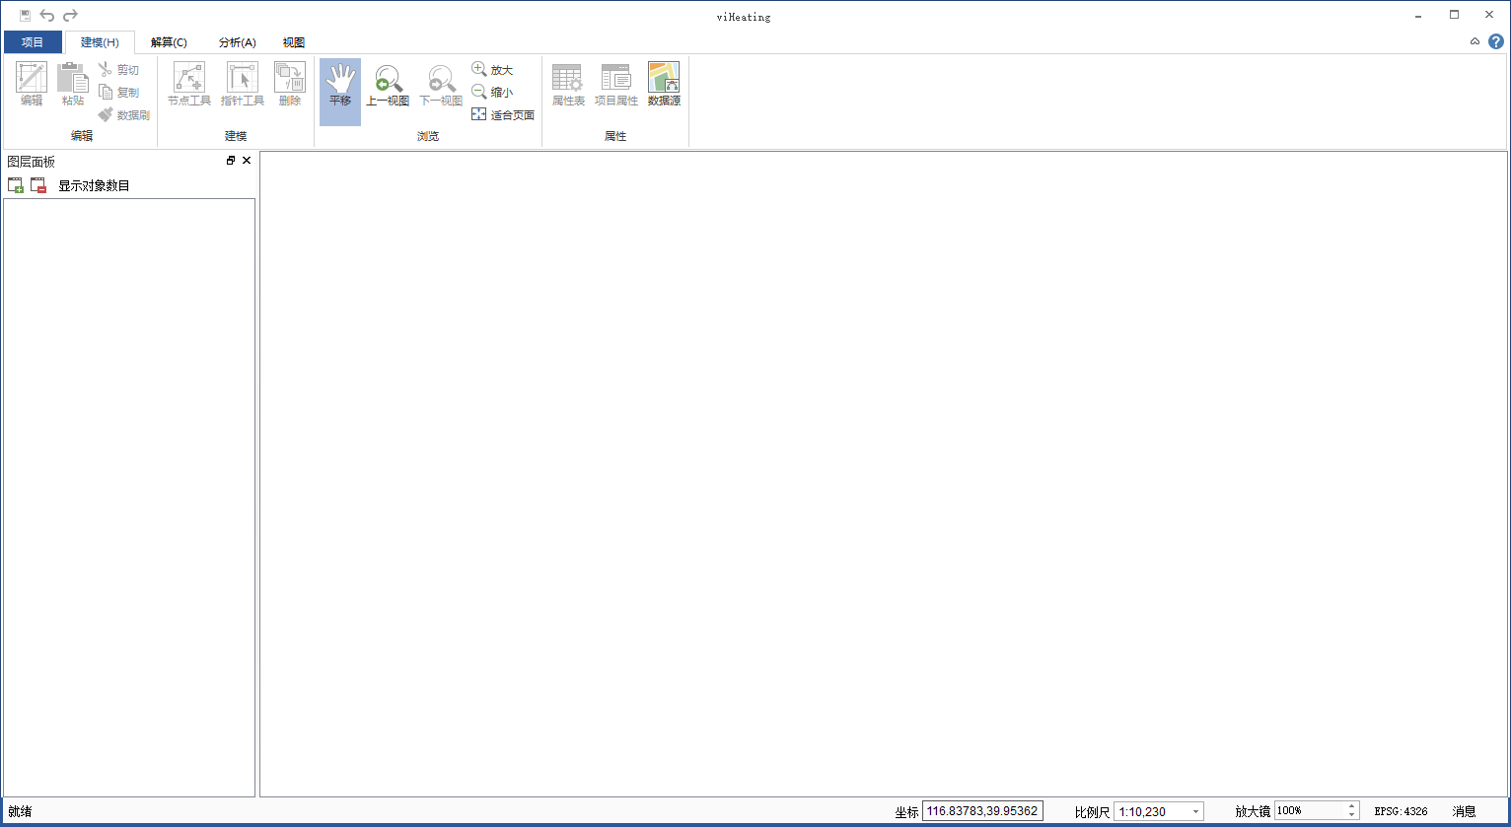
图1
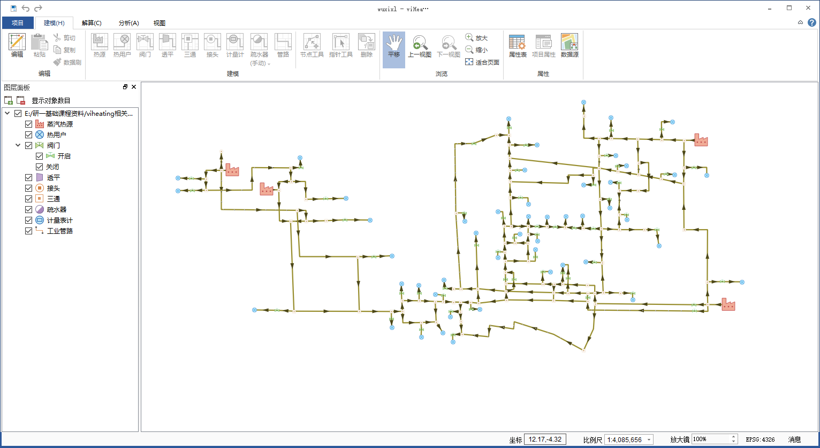
图2
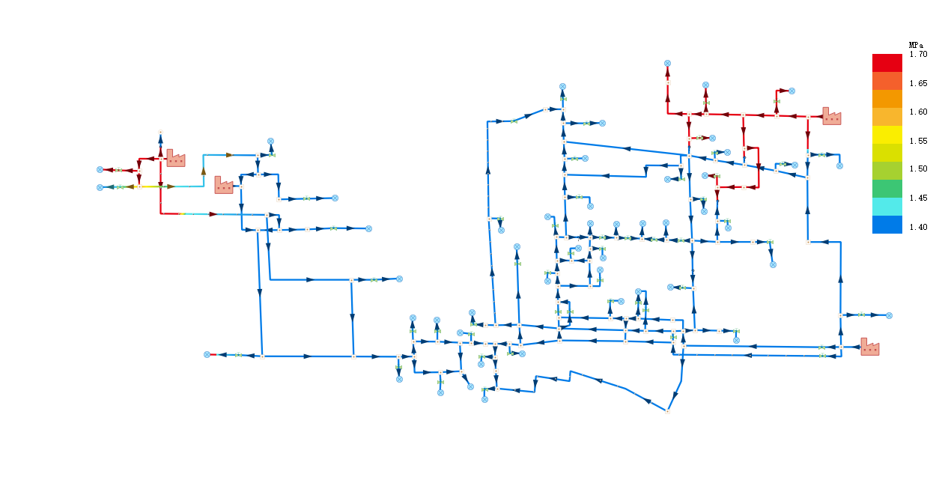
图3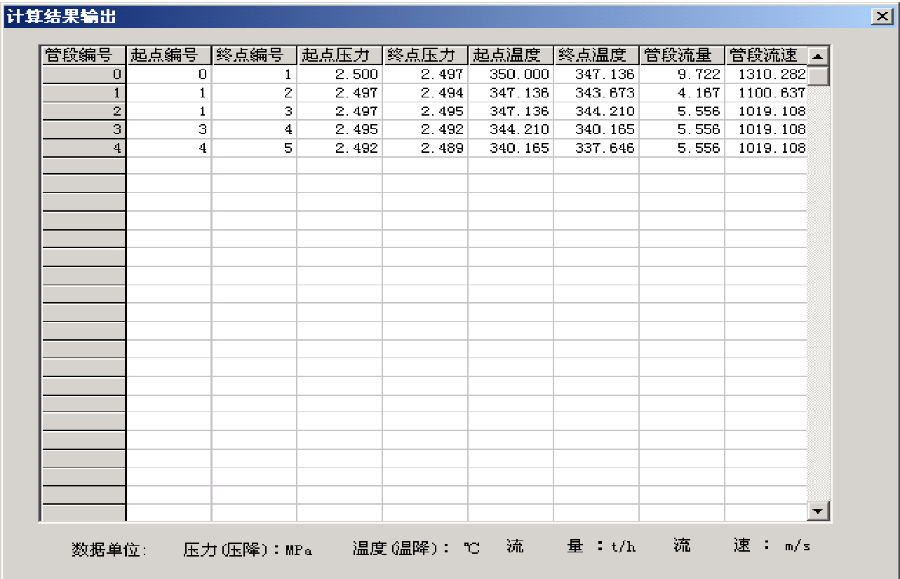
图4
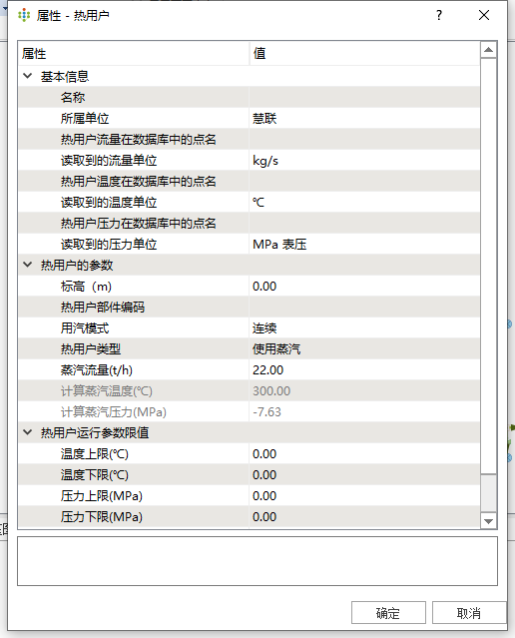
图5

